2018-03-14T10:07 分布式服务跟踪：Spring Cloud Sleuth搭建

1. 基础的设施和应用
2. 服务注册中心：eureka-server
3. 微服务应用：trace-1，实现一个REST接口，调用接口实现对trace-2应用的调用。
4. 创建Spring Boot应用，●依赖：web、starter-eureka、starter-ribbon
5. 创建应用主类，●@RestController、@EnableDiscoveryClient、@SpringBootApplication

【调用时，可以return restTemplate.getForObject或restTemplate.getForEntity.getBody();】

1. 加入依赖 spring-cloud-starter-sleuth
2. 读日志

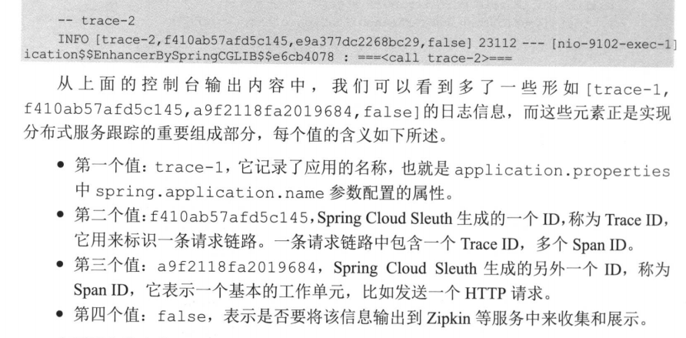

2018-03-14T10:14 service-hello 和 service-miya待重新打包

2018-03-14T10:34 service-hi之所以zipkin发现不了是因为application.yml中spring.zipkin.base-url打错行了

※2018-03-14T13:25 restTemplate

2018-03-14T13:33 sleuth抽样收集（Sampler）

Sleuth中采用了抽象收集的方式来为跟踪信息打上收集标记，代表该信息是否要被后续的跟踪信息收集器获取和存储。

如果isSampled返回false，则代表该跟踪信息不被输出到后续对接的远程分析系统（比如Zipkin），日志中仍然有记录。

默认，Sleuth使用PercentageBasedSampler实现的抽样策略，以请求百分比的方式配置和收集跟踪信息。【spring.sleuth.sampler.percentage=0.1】

可以创建AlwaysSampler的Bean（它实现的isSampled方法始终返回true）来覆盖默认的PercentageBasedSampler策略比如：【@Bean public AlwaysSampler defaultSampler(){return new AlwaysSampler();}】

2018-03-14T15:16 追溯请求链路的一个原因是为了找出整个调用链路中出现延迟过高的瓶颈源。

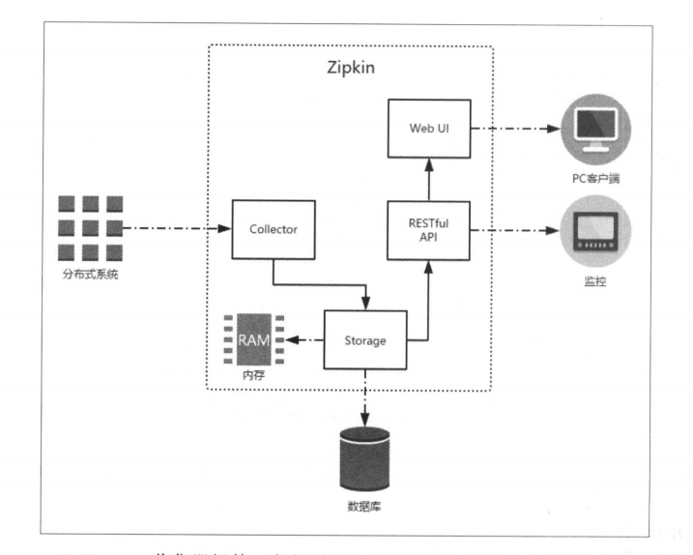

●Collector：收集器组件。将外部系统发送过来的跟踪信息，转换为Zipkin内部处理的Span格式。

●Storage：存储组件。处理收集器接受到的跟踪信息，默认会将这些信息存储在内存中。

●RESTfulAPI：提供外部访问接口。

●Web UI：UI组件